DIVISIÓN BIOTECNOLOGÍA — CONTROL DE CALIDAD (COAs)
SPRINGCELL COLOR G2
INFORME HISTÓRICO DE TENDENCIAS DE CALIDAD (2020 – 2024)
Lotes únicos auditados: 5 certificados validados (sin duplicados) | Período cubierto: 2020 – 2024 | Fecha de emisión: 17/10/2026
1. Resumen Estadístico de Parámetros de Calidad
La siguiente tabla consolida los indicadores estadísticos obligatorios (cantidad de lotes, promedio, desviación estándar, valor mínimo y valor máximo registrado) para cada parámetro analizado en los certificados de calidad de SPRINGCELL COLOR G2.
Parámetro Analizado | Unidad | Lotes (n) | Promedio | Desv. Est. (σ) | CV (%) | Mínimo (Lote) | Máximo (Lote)
Materia Seca (M.S.) | % | 5 | 94 | 0 | 0% | 94 (L.36345) | 94 (L.36345)
Proteínas (/M.S.) | % | 5 | 34,76 | 11,011 | 31,7% | 27,8 (L.36345) | 53 (L.Production)
P2O5 (/M.S.) | % | 1 | 2,3 | 0 | 0% | 2,3 (L.230569) | 2,3 (L.230569)
Humedad / Pérdida por Desecación | % | 4 | 6,125 | 0,25 | 4,1% | 6 (L.36345) | 6,5 (L.230569)
2. Evolución de Promedios y Desvíos por Año
Año | Lotes (n) | Materia Seca (M.S.) (%)  Media ± σ [Mín–Máx] | Proteínas (/M.S.) (%)  Media ± σ [Mín–Máx] | P2O5 (/M.S.) (%)  Media ± σ [Mín–Máx] | Humedad / Pérdida por Desecación (%)  Media ± σ [Mín–Máx]
2020 | 1 | 94 ± 0 [94–94] | 27,8 ± 0 [27,8–27,8] | - | 6 ± 0 [6–6]
2021 | 1 | 94 ± 0 [94–94] | 27,8 ± 0 [27,8–27,8] | - | 6 ± 0 [6–6]
2023 | 2 | 94 ± 0 [94–94] | 45,2 ± 11,031 [37,4–53] | 2,3 ± 0 [2,3–2,3] | 6,5 ± 0 [6,5–6,5]
2024 | 1 | 94 ± 0 [94–94] | 27,8 ± 0 [27,8–27,8] | - | 6 ± 0 [6–6]
3. Gráficos de Tendencia y Conclusiones Analíticas por Parámetro
▪ Materia Seca (M.S.) (%)
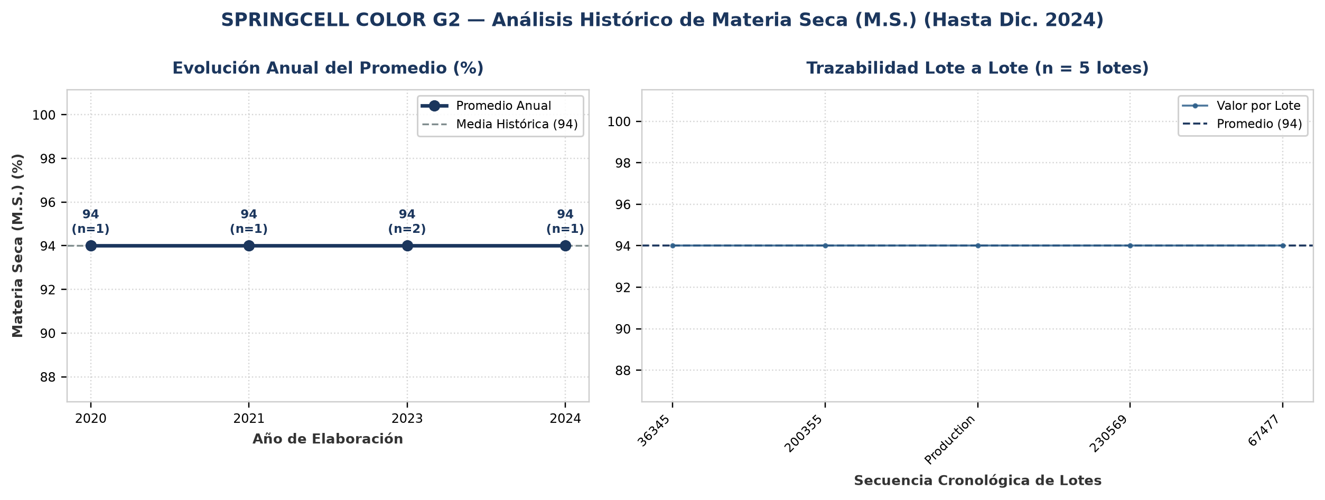
Evolución y tendencia: Sobre un total de 5 lotes únicos evaluados (2020–2024), el parámetro Materia Seca (M.S.) registró una media histórica de 94 % (±0 %; CV = 0%), con mínimo de 94 % (Lote 36345) y máximo de 94 % (Lote 36345). La trayectoria interanual muestra un comportamiento general estable entre puntas (2020: 94 % vs. 2024: 94 %; variación neta de 0%). Comparando la etapa inicial (2020–2021: media 94 %) frente a la etapa reciente (2023–2024: media 94 %), el promedio se mantiene consistente sin saltos abruptos de nivel. Promedios anuales: 2020: 94 % (n=1), 2021: 94 % (n=1), 2023: 94 % (n=2), 2024: 94 % (n=1).
Detección de anomalías: No se registraron anomalías ni valores atípicos fuera del umbral estadístico (±2σ); el 100% de los lotes se mantuvo dentro de la banda normal de proceso.
▪ Proteínas (/M.S.) (%)
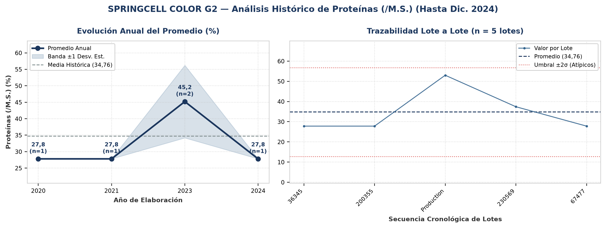
Evolución y tendencia: Sobre un total de 5 lotes únicos evaluados (2020–2024), el parámetro Proteínas (/M.S.) registró una media histórica de 34,76 % (±11,011 %; CV = 31,7%), con mínimo de 27,8 % (Lote 36345) y máximo de 53 % (Lote Production). La trayectoria interanual muestra un comportamiento general estable entre puntas (2020: 27,8 % vs. 2024: 27,8 %; variación neta de 0%). Al comparar por etapas operativas, se distingue un cambio de régimen entre el período 2020–2021 (media de etapa: 27,8 %) y el período 2023–2024 (media de etapa: 36,5 %, un 31,3% superior). Promedios anuales: 2020: 27,8 % (n=1), 2021: 27,8 % (n=1), 2023: 45,2 % (n=2), 2024: 27,8 % (n=1).
Detección de anomalías: No se registraron anomalías ni valores atípicos fuera del umbral estadístico (±2σ); el 100% de los lotes se mantuvo dentro de la banda normal de proceso.
▪ P2O5 (/M.S.) (%)
Evolución y tendencia: En el período evaluado (1 lotes únicos), P2O5 (/M.S.) presentó un valor promedio de 2,3 % con una desviación estándar de 0 % (CV = 0%, indicando muy alta consistencia operativa). El mínimo fue de 2,3 % (Lote 230569) y el máximo alcanzó 2,3 % (Lote 230569).
Detección de anomalías: No se registraron anomalías ni valores atípicos fuera del umbral estadístico (±2σ); el 100% de los lotes se mantuvo dentro de la banda normal de proceso.
▪ Humedad / Pérdida por Desecación (%)
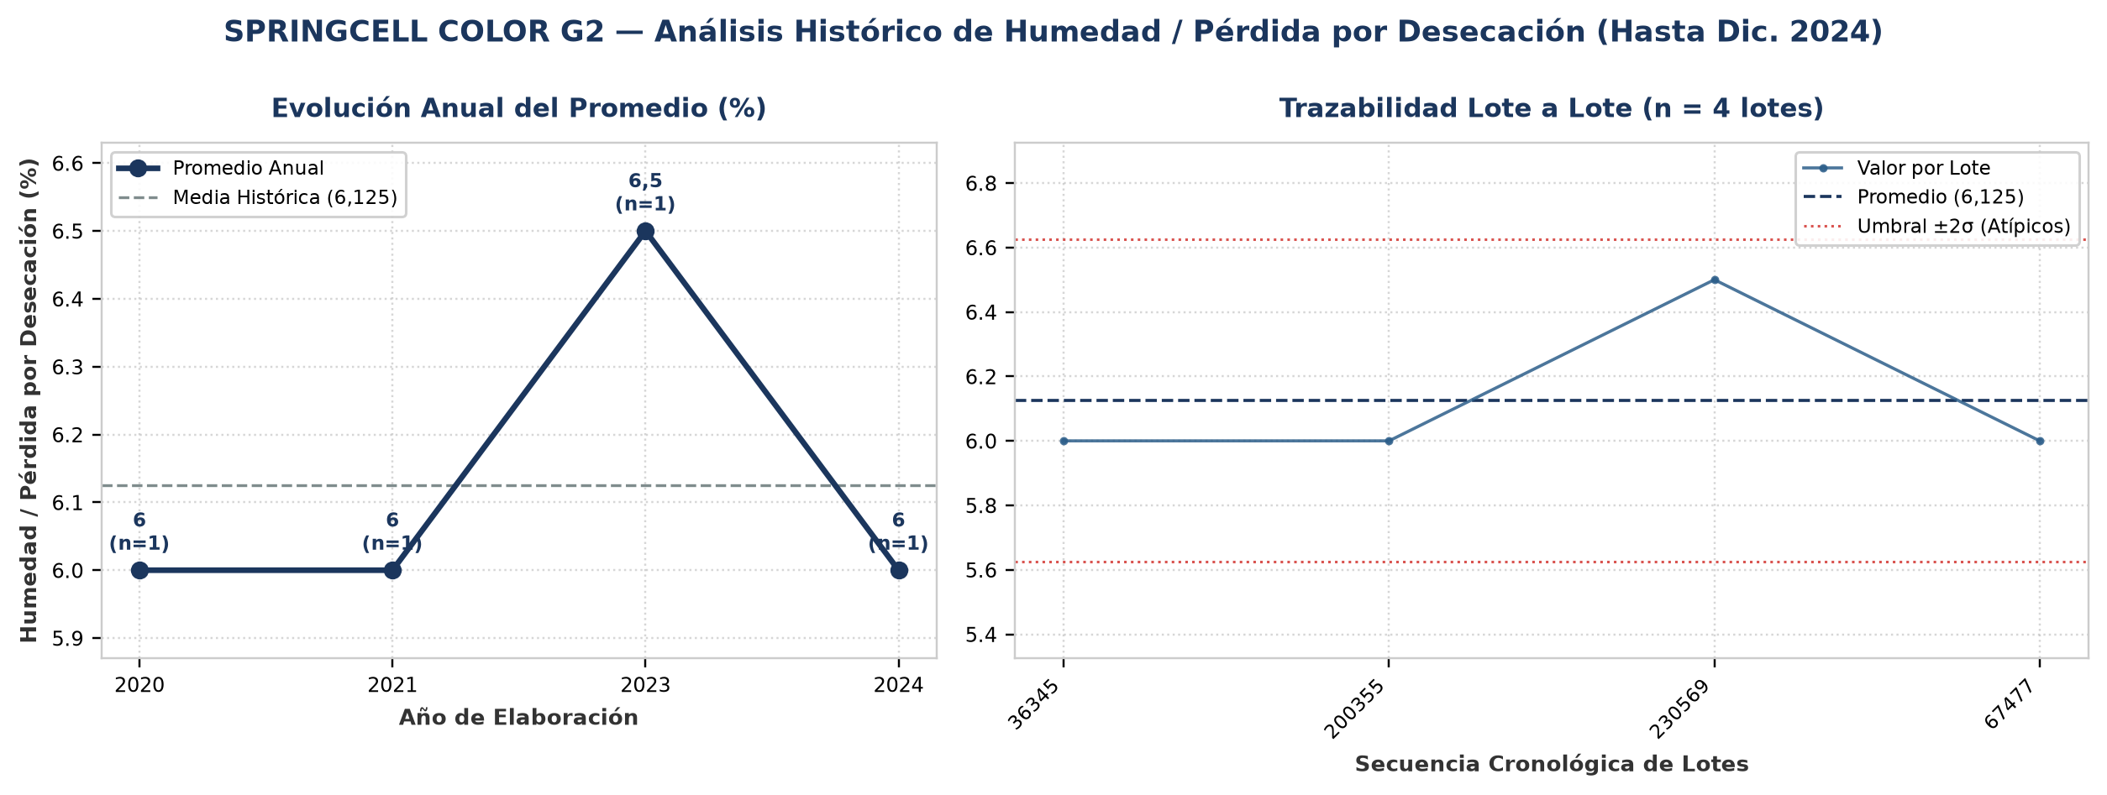
Evolución y tendencia: Sobre un total de 4 lotes únicos evaluados (2020–2024), el parámetro Humedad / Pérdida por Desecación registró una media histórica de 6,125 % (±0,25 %; CV = 4,1%), con mínimo de 6 % (Lote 36345) y máximo de 6,5 % (Lote 230569). La trayectoria interanual muestra un comportamiento general estable entre puntas (2020: 6 % vs. 2024: 6 %; variación neta de 0%). Comparando la etapa inicial (2020–2021: media 6 %) frente a la etapa reciente (2023–2024: media 6,25 %), el promedio se mantiene consistente sin saltos abruptos de nivel. Promedios anuales: 2020: 6 % (n=1), 2021: 6 % (n=1), 2023: 6,5 % (n=1), 2024: 6 % (n=1).
Detección de anomalías: No se registraron anomalías ni valores atípicos fuera del umbral estadístico (±2σ); el 100% de los lotes se mantuvo dentro de la banda normal de proceso.
4. Anexo: Base de Datos Consolidada de Certificados (5 Lotes)
Lote | Año | Fecha | Materia Seca (M.S.)  (%) | Proteínas (/M.S.)  (%) | P2O5 (/M.S.)  (%) | Humedad / Pérdida por Desecación  (%) | Cliente
36345 | 2020 | 14/02/2020 | 94 | 27,8 | - | 6 | Fermentis
200355 | 2021 | 15/01/2021 | 94 | 27,8 | - | 6 | Fermentis
Production | 2023 | 06/11/2023 | 94 | 53 | - | - | Fermentis
230569 | 2023 | 10/10/2023 | 94 | 37,4 | 2,3 | 6,5 | Fermentis
67477 | 2024 | 04/01/2024 | 94 | 27,8 | - | 6 | Fermentis

